**JURADO DE ENJUICIAMIENTO DE MAGISTRADOS**

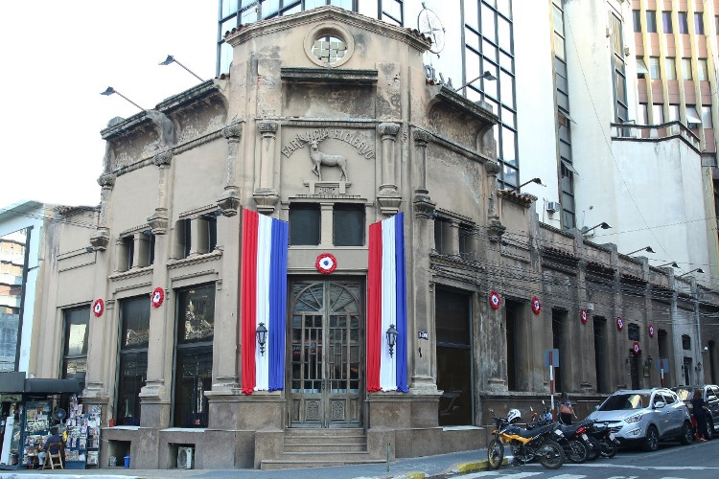**PLAN DE RENDICIÓN DE CUENTAS A LA CIUDADANIA**



**Enero – Diciembre 2021**

**MISIÓN DEL JEM**

*Misión: Juzgar el desempeño de los Magistrados Judiciales, Agentes Fiscales y Defensores Públicos, por la supuesta comisión de delitos o mal desempeño en el ejercicio de sus funciones, con imparcialidad, transparencia y justicia.*

**

**VISIÓN DEL JEM**

*Visión: Ser una institución transparente y confiable que actúa para la protección de los intereses públicos, contra el ejercicio abusivo del poder oficial, descuido del deber o conducta incompatible con la dignidad del cargo.*

**PRESENTACIÓN**

**¿Qué es una Rendición de Cuentas?**

En una herramienta de gestión institucional que busca consolidar un espacio democrático con un modelo que se pretende instalar, promoviendo la confianza en la gestión pública participativa y posibilitar un diálogo social basado en información oportuna y fiable que se valga de todas las capacidades y procedimientos institucionales ya existentes y otros a ser desarrollados.

**Algunos temas centrales para la Rendición de Cuentas al Ciudadano**

* Presentación del plan institucional y planes nacionales.
* Gestión Institucional, programas de acción y desarrollar objetivos estratégicos.
* Servicios prestados desde la óptica de la llegada del servicio al ciudadano o acusados que son objetos de estudios por el JEM: costo, cantidad, oportunidad, etc.
* Contrataciones realizadas
* Estado general de ejecución financiera.
* Logros principales.

**Vínculos con otros objetivos y metas institucionales**

Resolución Presidencia Nº 96/2019 ***“POR LA CUAL SE APRUEBA EL PLAN ESTRATÉGICO INSTITUCIONAL (PEI) 2019-2023, DEL JURADO DE ENJUICIAMIENTO DE MAGISTRADOS”***

Resolución Presidencia Nº 22/2021 ***“POR LA CUAL SE APRUEBA LA MATRIZ DEL PLAN ANUAL DE TRANSPARENCIA Y ANTICORRUPCIÓN 2021”, EN EL JURADO DE ENJUICIAMIENTO DE MAGISTRADOS”***



**OBJETIVOS DE DESARROLLO SOSTENIBLE**

***ODS 16 PAZ JUSTICIA E INSTITUCIONES SÓLIDAS***

**Proceso de Elaboración de Redición de Cuentas**

* Se conforma un **Comité** de Rendición de Cuentas al Ciudadano (CRCC), establecido por resolución de la máxima autoridad institucional, Resolución Presidencia 04/2020.-
* Se **designan** a los integrantes del comité de rendición de cuentas. Resolución 43/21.-
* Se **identifica las áreas** de acción institucional para reflejar en una rendición de cuentas.-
* Se **planifica el proceso** de elaboración de la rendición.-

**Se lleva a cabo el plan de monitoreo SENAC**, informes parciales (trimestrales), marzo, junio, setiembre; informe final (anual) diciembre, conforme a la Resolución SENAC 14/2021 “POR LA CUAL SE ESTABLECE LOS PLAZOS Y LINEAMIENTOS DE PRESENTACIÓN DEL PLAN DE RENDICIÓN DE CUENTAS AL CIUDADANO”

En virtud al Decreto Nº 2991/19 “POR EL CUAL SE APRUEBA EL MANUAL DE RENDICION DE CUENTAS AL CIUDADANO, SE LO DECLARA DE INTERÉS NACIONAL Y SE DISPONE SU APLICACIÓN OBLIGATORIA EN LAS INSTITUCIONES DEL PODER EJECUTIVO”, se dispone entre otros, la aplicación obligatoria para los Ministerios del Poder Ejecutivo, Las Secretarías Ejecutivas dependientes de la Presidencia de la República, Las Direcciones Nacionales, las Empresas Públicas, las Empresas con mayoría accionaria del Estado y los demás organismos dependientes del Poder Ejecutivo, que deberán rendir cuentas a la ciudanía y para lo cual sus máximas autoridades, arbitrarán los mecanismos necesarios para la implementación del mismo, por medio del Comité de Rendición de Cuentas al Ciudadano (CRCC), que será creado para el efecto, en cada una de las citadas instituciones, bajo coordinación de la Unidad de Transparencia y Anticorrupción (UTA) y conforme con las guías contenidas en el mencionado manual. A la vez se encarga a la SECRETARÍA NACIONAL ANTICORRUPCIÓN (SENAC) la supervisión del cumplimiento por parte de dichos organismos.-

**La Rendición de Cuentas permite a las Instituciones**

* -Dar a conocer los resultados y dificultades en la gestión de políticas institucionales en el marco de la Ley que le rige.
* -Que sus autoridades puedan explicar los fundamentos y el sentido de las decisiones tomadas.
* -Vincular estos resultados a las grandes metas de desarrollo trazadas en los ámbitos nacional y global.
* -Que los funcionarios puedan forjar vínculos provechosos de intercambio con la sociedad civil.

**MATRIZ DE INFORMACIÓN MÍNIMA PARA INFORME PARCIAL DE RENDICIÓN DE CUENTAS**

**AL CIUDADANO –TERCER TRIMESTRE 2021**

1. **PRESENTACIÓN**

El JEM: es un órgano constitucional, independiente de los otros poderes del Estado, cuya función es juzgar el desempeño de Magistrados del Poder Judicial, Agentes Fiscales y Defensores Públicos y, en caso de comprobar su mal desempeño, sancionar.

**2-Presentación del CRCC (miembros).**

Aprobado por Resolución de Presidencia 43/2021 <https://drive.google.com/file/d/1m7do7aaHrU5Dzpd9ul61LnRpjp1A6EDN/view>

Ampliado por Resolución de Presidencia 90/2021 <https://drive.google.com/file/d/1OQL80GMtS3hefnK4UH5sBHClkXFnmEh9/view>

|  |  |
| --- | --- |
| * David Meza | * Ledy Almirón |
| * Carolina Santner | * Lorena Bogado |
| * Gloria Colman | * Raúl Martínez |
| * Carmen Duarte | * David Garcete |
| * Adriana González | * Sofía Espínola |
| * Cynthia Oviedo | * Fátima Flores |
| * Cesar David Ortiz | * Marcela Marchan |
| * Diana Martínez O. | * Pedro H. González |

**3- Plan de Rendición de Cuentas**

**3.1. Resolución de Aprobación y Anexo de Plan de Rendición de Cuentas**

## Aprobado por Resolución de Presidencia Nº ****26/2021.-****

[POR LA CUAL SE APRUEBA EL PLAN DE RENDICION DE CUENTAS AL CIUDADANO EJERCICIO FISCAL 2021, EN EL JURADO DE ENJUICIAMIENTO DE MAGISTRADOS (JEM).](https://drive.google.com/file/d/1az8fHgxbTfiGrTJpqbFObwlFOHw4uOhD/view?usp=sharing)

 <https://drive.google.com/file/d/1az8fHgxbTfiGrTJpqbFObwlFOHw4uOhD/view>

**3.2 Plan de Rendición de Cuentas**. (Vincular la selección con el PEI, POA y ODS).

* C:\Program Files (x86)\Microsoft Office\MEDIA\CAGCAT10\j0233018.wmfResolución Presidencia 96/2019 “Por la cual se aprueba el Plan Estratégico Institucional (PEI) 2019-2023, del JEM. <https://drive.google.com/file/d/1sWO34KPeDYs8GiWRYgl2alfTdsZvHABm/view>
* Resolución de Presidencia 45/2021 “Por la cual se aprueba el Plan Operativo Anual (POA) del Jurado de Enjuiciamiento de
* Magistrados, correspondiente al año 2021”

<https://drive.google.com/file/d/1Vbb3S6mfvoQrgomfU-H3Cr0bei5iRb42/view>

* Objetivos de Desarrollo Sostenible: Objetivo 16; PAZ, JUSTICIA E INSTITUCIONES SÓLIDAS

**4-Gestión Institucional**

4.1 Nivel de Cumplimiento Mínimo de Información Disponible - Transparencia Activa Ley 5189 /14 (Monitoreo SFP)

|  |  |  |
| --- | --- | --- |
| Mes | Porcentaje | Enlace (Secretaria de la función Pública) |
| Enero | 100% | <https://www.sfp.gov.py/sfp/archivos/documentos/Informe_Enero_2021_pgscwadu.pdf> |
| Febrero | 100% | <https://www.sfp.gov.py/sfp/archivos/documentos/Informe_Febrero_2021_tv0q9n59.pdf> |
| Marzo | 100% | <https://www.sfp.gov.py/sfp/archivos/documentos/Informe_Marzo_2021_7bz0h2m4.pdf> |
| Abril | 100% | <https://www.sfp.gov.py/sfp/archivos/documentos/Informe_Abril_2021_j3ktl2eb.pdf> |
| Mayo | 100% | <https://www.sfp.gov.py/sfp/archivos/documentos/Informe_Mayo_2021_cr4vbqz4.pdf> |
| Junio | 100% | <https://www.sfp.gov.py/sfp/archivos/documentos/Informe_Junio_2021__jumqwi3z.pdf> |
| Julio | 100% | <https://www.sfp.gov.py/sfp/archivos/documentos/Informe_Julio_2021_r8pz3bi6.pdf> |
| Agosto | 100% | <https://www.sfp.gov.py/sfp/archivos/documentos/Informe_Agosto_2021_wq97frra.pdf> |
| Setiembre | 100% | <https://www.sfp.gov.py/sfp/archivos/documentos/Informe_Septiembre_2021_hf0gf8up.pdf> |
| Octubre | 100% | <https://www.sfp.gov.py/sfp/archivos/documentos/Informe_Octubre_2021_8r8kvjjc.pdf> |

* NIVELES DE CUMPLIMIENTOS DISPONIBLES AL 07/01/2022

4.2 Nivel de Cumplimiento Mínimo de Información Disponible - Transparencia Activa Ley 5282/14 (Monitoreo SENAC)

|  |  |  |
| --- | --- | --- |
| Mes | Nivel de Cumplimiento (%) | Enlace |
| ENERO | 100 | [www.senac.gov.py](http://www.senac.gov.py) |
| FEBRERO | 100 | [www.senac.gov.py](http://www.senac.gov.py) |
| MARZO | 100 | [www.senac.gov.py](http://www.senac.gov.py) |
| ABRIL | 100 | [www.senac.gov.py](http://www.senac.gov.py) |
| MAYO | 100 | [www.senac.gov.py](http://www.senac.gov.py) |
| JUNIO | 100 | [www.senac.gov.py](http://www.senac.gov.py) |
| JULIO | 100 | [www.senac.gov.py](http://www.senac.gov.py) |
| AGOSTO | 100 | [www.senac.gov.py](http://www.senac.gov.py) |
| SETIEMBRE | 100 | [www.senac.gov.py](http://www.senac.gov.py) |
| OCTUBRE | 100 | [www.senac.gov.py](http://www.senac.gov.py) |

* Monitoreo disponibles al 07 ENERO 2022

4.3 Nivel de Cumplimiento de Respuestas a Consultas Ciudadanas - Transparencia Pasiva Ley N° 5282/14 (Acceso a la Información)

|  |  |  |  |
| --- | --- | --- | --- |
| Mes | Cantidad de Consultas | Respondidas | No Respondidas |
| Enero | S/A |  |  |
| Febrero | 3 | 3 |  |
| Marzo | S/A |  |  |
| Abril | S/A |  |  |
| Mayo | 1 |  |  |
| Junio | S/A |  |  |
| Julio | 1 | 1 |  |
| Agosto | S/A |  |  |
| Setiembre | 2 | 2 |  |
| Octubre | 3 | 3 |  |
| Noviembre | S/A |  |  |
| Diciembre | 1 | 1 |  |



* S/A Sin Actividad

4.4 Servicios o Productos Misionales (Juzgar jueces, fiscales y defensores públicos) (estadísticas)

|  |  |  |  |  |  |  |
| --- | --- | --- | --- | --- | --- | --- |
| **Sesiones Ordinarias** | **Sesiones Extraordinarias** | **Acusaciones Ingresadas** | **Actuaciones de Oficios** | **Oficios Librados** | **Autos interlocutorios dictados** | **Sentencias Definitivas** |
| **(enero-diciembre)** | **(enero-diciembre)** | **(enero-diciembre)** | **(enero-diciembre)** | **(enero-diciembre)** | **(enero-diciembre)** | **(enero-diciembre)** |
|  |  |  |  |  |  |  |
| **47** | **12** | **312** | **10** | **1277** | **805** | **47** |

**4.5 Contrataciones realizadas (Financiera)**

|  |  |  |  |  |  |  |
| --- | --- | --- | --- | --- | --- | --- |
| **DIRECCIÓN DE LA UNIDAD OPERATIVA DE CONTRATACIÓN** | | | | | | |
| **CONTRATACIONES REALIZADAS AL 31 DE DICIEMBRE DE 2021** | | | | | | |
| **I.D.** | **OBJETO** | **MONTO DEL PAC** | **VALOR DEL CONTRATO** | **PROVEEDOR ADJUDICADO** | **ESTADO (EJECUCIÓN - FINIQUITADO)** | **ENLACE D.N.C.P.** |
| 388440 | Servicio de fumigación de oficinas del JEM - Ad Referendum | 37.500.000 | 37.500.000 | JD Servicios de Jorge Daniel Arguello Aquino | En ejecución | https://www.contrataciones.gov.py/buscador/licitaciones.html |
| 388443 | Servicio de Mantenimiento y Reparación de ascensores para el JEM - Ad Referendum | 62.500.000 | 62.500.000 | C.G.I. S.R.L. | En ejecución | https://www.contrataciones.gov.py/buscador/licitaciones.html |
| 388444 | Servicio de Mantenimiento y Reparación de Acondicionadores de Aire para el JEM - Ad Referendum | 37.500.000 | 37.500.000 | Servicio Técnico JC de Nery Caballero | En ejecución | https://www.contrataciones.gov.py/buscador/licitaciones.html |
| 388446 | Servicio de Mantenimiento y Reparación de Vehículos marca Hyundai del JEM | 37.500.000 | 37.500.000 | Automotor S.A. | En ejecución | https://www.contrataciones.gov.py/buscador/licitaciones.html |
| 388439 | Servicio de desinfección de oficinas del JEM - Ad Referéndum | 49.875.000 | 49.875.000 | Consermar Multiservicios de Mariela Molas | En ejecución | https://www.contrataciones.gov.py/buscador/licitaciones.html |
| 388445 | Servicio de Mantenimiento y Reparación de Equipos Informáticos | 37.500.000 | 37.500.000 | CEI de Jorge Villalba González | En ejecución | https://www.contrataciones.gov.py/buscador/licitaciones.html |
| 388447 | Adquisición de Tintas y Tóner - Ad Referendum | 105.332.020 | 26.930.500 | Office Compu S.A. | Finiquitado | https://www.contrataciones.gov.py/buscador/licitaciones.html |
| 42.560.000 | Alternativa S.A. | https://www.contrataciones.gov.py/buscador/licitaciones.html |
| 35.841.520 | Data Systems S.A.E.C.A. | https://www.contrataciones.gov.py/buscador/licitaciones.html |
| 390502 | Adquisición de Productos Alimenticios | 25.429.862 | 5.333.891 | Prosper S.R.L. | En ejecución | https://www.contrataciones.gov.py/buscador/licitaciones.html |
| 3.472.800 | 2 de Julio S.R.L. | https://www.contrataciones.gov.py/buscador/licitaciones.html |
| 16.621.898 | SOME S.A.C.I.A. | https://www.contrataciones.gov.py/buscador/licitaciones.html |
| 388438 | Adquisición de Pasajes terrestres para el JEM | 62.500.000 | - | - | Desierto | https://www.contrataciones.gov.py/buscador/licitaciones.html |
| 388448 | Servicio de Clasificación y Guarda de archivos del JEM | 108.750.000 | 108.750.000 | Big Box S.R.L. | En ejecución | https://www.contrataciones.gov.py/buscador/licitaciones.html |
| 388438 | Adquisición de Pasajes terrestres para el JEM - Segundo Llamado | 62.500.000 | - | - | Cancelado | https://www.contrataciones.gov.py/buscador/licitaciones.html |
| 388883 | Adquisición de Equipos para transmisión en vivo | 167.828.681 | 18.345.006 | Delta Tech S.A. | Finiquitado | https://www.contrataciones.gov.py/buscador/licitaciones.html |
| 56.170.240 | Master Soft Py S.R.L. | https://www.contrataciones.gov.py/buscador/licitaciones.html |
| 9.187.650 | Data Lab S.A. | https://www.contrataciones.gov.py/buscador/licitaciones.html |
| 3.032.011 | Juan Victor Silva Bogado | https://www.contrataciones.gov.py/buscador/licitaciones.html |
| 391498 | Adquisición de articulos de electricidad y ferretería | 23.643.666 | 20.945.275 | Electricidad Yacyreta S.A. | Finiquitado | https://www.contrataciones.gov.py/buscador/licitaciones.html |
| 395590 | Adquisición de Botiquín de Primeros Auxilios | 4.438.570 | 4.035.100 | Mirian Adelaida Hoppe Mandil | Finiquitado | https://www.contrataciones.gov.py/buscador/licitaciones.html |
| 397717 | Servicio de Suscripción a Bases de Datos Legislatívos | 20.300.000 | 19.656.000 | IJ INTERNATIONAL LEGAL GROUP S.RL | En ejecucion | https://www.contrataciones.gov.py/buscador/licitaciones.html |
| 391493 | Readecuación de desagüe pluvial e instalaciones eléctricas del edificio del JEM | 430.000.000 | - | - | Cancelado | https://www.contrataciones.gov.py/buscador/licitaciones.html |
| 397615 | Servicio de Internet Redundante para el JEM. | 18.900.000 | 14.179.500 | Rieder y Cia. S.A.C.I. | En ejecucion | https://www.contrataciones.gov.py/buscador/licitaciones.html |
| 388449 | Adquisición de Muebles para el JEM | 42.000.000 | 27.900.000 | LAS AMERICAS S.R.L | Finiquitado | https://www.contrataciones.gov.py/buscador/licitaciones.html |
| 391492 | Contratacion de Seguros Varios para el JEM | 65.000.000 | 25.826.155 | FENIX S.A. DE SEGUROS Y REASEGUROS | Finiquitado | https://www.contrataciones.gov.py/buscador/licitaciones.html |
| 399876 | Provision e Instalación de Mamparas. | 5.911.935 | 5.655.000 | FRANCI EMPRENDIMIENTOS S.A | Finiquitado | <https://www.contrataciones.gov.py/buscador/licitaciones.html> |
| 398987 | Readecuación de infraestructura tecnológica, comunicaciones, redes, datacenter y equipos de CCTV. | 881.000.000 | - | LOTE 1 DESIERTO | Desierto | https://www.contrataciones.gov.py/buscador/licitaciones.html |
|  |  | 49.463.000 | DATA LAB S.A (LOTE 2) | Finiquitado | https://www.contrataciones.gov.py/buscador/licitaciones.html |
| 400068 | Mantenimiento y reparaciones varias del Edificio del JEM. | 652.113.000 | 445.670.656 | COIN CONCEPTOS INDUSTRIALES Y NAVALES | En ejecucion | https://www.contrataciones.gov.py/buscador/licitaciones.html |
| 391497 | Servicio de Fotocopiado para el JEM - Plurianual. | 147.000.000 | 147.000.000 | DATA SYSTEMS SA EMISORA DE CAPITAL ABIERTO | En ejecución | https://www.contrataciones.gov.py/buscador/licitaciones.html |
| 402418 | Adquisición de Aires Acondicionados, Cortinas y Césped Sintético | 112.550.210 | 112.550.210 | FRANCI EMPRENDIMIENTOS, G MOVILES S.A. y H & B TRADING S.A. | Finiquitado | https://www.contrataciones.gov.py/buscador/licitaciones.html |
| 402096 | Adquisición de Equipamiento para el Datacenter, Equipos de CCTV y Telefonia IP | 1.192.700.000 | 925.600.000 | VGO INGENIERIA SA | Finiquitado | https://www.contrataciones.gov.py/buscador/licitaciones.html |
| 174.500.000 | PARASUR SA | Finiquitado | https://www.contrataciones.gov.py/buscador/licitaciones.html |
| 92.600.000 | EXCELSIS SA | Finiquitado | https://www.contrataciones.gov.py/buscador/licitaciones.html |
| 403229 | Adquisición de Equipos Audiovisuales | 101.054.000 | 64.094.000 | AYCOM SRL | Finiquitado | https://www.contrataciones.gov.py/buscador/licitaciones.html |
| 36.960.000 | DARIO OLMEDO BENITEZ | Finiquitado | https://www.contrataciones.gov.py/buscador/licitaciones.html |
| 403754 | Adquisición de Muebles y Equipos Varios | 58.172.980 | 10.410.000 | MARIA ELIZANGELA SOSA | Finiquitado | https://www.contrataciones.gov.py/buscador/licitaciones.html |
| 14.814.000 | FRANCI EMPRENDIMIENTOS | Finiquitado | https://www.contrataciones.gov.py/buscador/licitaciones.html |
| 16.084.980 | Prosper S.R.L. | Finiquitado | https://www.contrataciones.gov.py/buscador/licitaciones.html |
| 16.864.000 | CARLOS OVIEDO VERA | Finiquitado | https://www.contrataciones.gov.py/buscador/licitaciones.html |
| 404090 | Adquisición de Computadoras Tipo 2 - Ad Referéndum | 58.302.000 | 58.302.000 | ALSA SA | Finiquitado | https://www.contrataciones.gov.py/buscador/licitaciones.html |
| 382870 | Convenio Marco - Adquisicion de Productos Nacionales y/o Innovadores. | 16.843.200 | 16.843.200 | NORMA ELIZABETH LOPEZ DE GIACOMI | Finiquitado | https://www.contrataciones.gov.py/buscador/licitaciones.html |
| 383440 | Convenio Marco - Adquisición de Agua Mineral | 391.400 | 391.400 | SOME S.A.C.I.A. | Finiquitado | https://www.contrataciones.gov.py/buscador/licitaciones.html |
| 382392 | Convenio Marco - Adquisición de Productos de Contingencia del Covid 19 | 320.000 | 320.000 | Andres H. Arce S.A. | Finiquitado | https://www.contrataciones.gov.py/buscador/licitaciones.html |
| 382392 | Convenio Marco - Adquisición de Productos de Contingencia del Covid 19 | 1.168.000 | 1.168.000 | Mather Company S.A. | Finiquitado | https://www.contrataciones.gov.py/buscador/licitaciones.html |
| 373824 | Convenio Marco - Adquisición de Elementos de Limpieza | 2.064.220 | 2.064.220 | Abuelo Juan S.R.L. | Finiquitado | https://www.contrataciones.gov.py/buscador/licitaciones.html |
| 373824 | Convenio Marco - Adquisición de Elementos de Limpieza | 740.880 | 740.880 | Gentor S.A. | Finiquitado | https://www.contrataciones.gov.py/buscador/licitaciones.html |
| 373491 | Convenio Marco - Adquisición de útiles de oficina | 192.000 | 192.000 | Nancy Renee Oreggiono Paez | Finiquitado | https://www.contrataciones.gov.py/buscador/licitaciones.html |
| 373491 | Convenio Marco - Adquisición de útiles de oficina | 909.000 | 909.000 | In Design S.R.L. | Finiquitado | https://www.contrataciones.gov.py/buscador/licitaciones.html |
| 373491 | Convenio Marco - Adquisición de útiles de oficina | 218.825 | 218.825 | Rodrigo Zacarias Vazquez | Finiquitado | https://www.contrataciones.gov.py/buscador/licitaciones.html |
| 373824 | Convenio Marco - Adquisición de Elementos de Limpieza | 1.466.010 | 1.466.010 | Base Base S.A. | Finiquitado | https://www.contrataciones.gov.py/buscador/licitaciones.html |
| 382392 | Convenio Marco - Adquisición de Productos de Contingencia del Covid 19 | 6.426.000 | 6.426.000 | Carlos Sanchez Sartorio | Finiquitado | https://www.contrataciones.gov.py/buscador/licitaciones.html |
| 373824 | Convenio Marco - Adquisición de Elementos de Limpieza | 2.998.900 | 2.998.900 | Abuelo Juan S.R.L. | Finiquitado | https://www.contrataciones.gov.py/buscador/licitaciones.html |
| 373824 | Convenio Marco - Adquisición de Elementos de Limpieza | 2.416.500 | 2.416.500 | Base Base S.A. | Finiquitado | https://www.contrataciones.gov.py/buscador/licitaciones.html |
| 373491 | Convenio Marco - Adquisicion de Muebles | 287.800 | 287.800 | Martinez Hnos. S.R.L. | Finiquitado | https://www.contrataciones.gov.py/buscador/licitaciones.html |
| 373491 | Convenio Marco - Adquisicion de Utiles de Oficina | 750.000 | 750.000 | Carlos Sanchez Sartorio | Finiquitado | https://www.contrataciones.gov.py/buscador/licitaciones.html |
| 373491 | Convenio Marco - Adquisicion de Utiles de Oficina | 414.000 | 414.000 | Carlos Sanchez Sartorio | Finiquitado | https://www.contrataciones.gov.py/buscador/licitaciones.html |
| 387663 | Convenio Marco - Adquisicion de Muebles con Criterio de Sostenibilidad | 2.087.000 | 2.087.000 | GISELLE ALEJANDRA ZARATE PIRES | Finiquitado | https://www.contrataciones.gov.py/buscador/licitaciones.html |
| 373824 | Convenio Marco - Adquisicion de Elementos de Limpieza. | 2.598.400 | 2.598.400 | NORMA ELIZABETH LOPEZ DE GIACOMI | Finiquitado | https://www.contrataciones.gov.py/buscador/licitaciones.html |
| 373824 | Convenio Marco - Adquisicion de Elementos de Limpieza. | 3.164.000 | 3.164.000 | INDUCLOR S.R.L | Finiquitado | https://www.contrataciones.gov.py/buscador/licitaciones.html |
| 373824 | Convenio Marco - Adquisicion de Elementos de Limpieza. | 864.900 | 864.900 | BASE BASE S.R.L | Finiquitado | https://www.contrataciones.gov.py/buscador/licitaciones.html |
| 373824 | Convenio Marco - Adquisicion de Elementos de Limpieza. | 1.984.000 | 1.984.000 | IN DESIGN S.R.L | Finiquitado | https://www.contrataciones.gov.py/buscador/licitaciones.html |
| 373824 | Convenio Marco - Adquisicion de Elementos de Limpieza. | 1.100.000 | 1.100.000 | Carlos Sanchez Sartorio | Finiquitado | https://www.contrataciones.gov.py/buscador/licitaciones.html |
| 370374 | Convenio Marco - Adquisición de Resmas de Papel | 2.780.960 | 2.780.960 | ALAMO SA | Finiquitado | https://www.contrataciones.gov.py/buscador/licitaciones.html |
| 370374 | Convenio Marco - Adquisición de Resmas de Papel | 2.782.491 | 2.782.491 | ALAMO SA | Finiquitado | https://www.contrataciones.gov.py/buscador/licitaciones.html |
| 373491 | Convenio Marco - Adquisición de Utiles de Oficina | 570.000 | 570.000 | PAPELERA GUAIRA S.A | Finiquitado | https://www.contrataciones.gov.py/buscador/licitaciones.html |
| 373491 | Convenio Marco - Adquisición de Utiles de Oficina | 1.220.000 | 1.220.000 | Martinez Hnos. S.R.L. | Finiquitado | https://www.contrataciones.gov.py/buscador/licitaciones.html |
| 373491 | Convenio Marco - Adquisición de Utiles de Oficina | 21.000 | 21.000 | NANCY RENEE OREGGIONI PAEZ | Finiquitado | https://www.contrataciones.gov.py/buscador/licitaciones.html |
| 373491 | Convenio Marco - Adquisición de Utiles de Oficina | 194.880 | 194.880 | RODRIGO JOEL ZACARIAS VAZQUEZ | Finiquitado | https://www.contrataciones.gov.py/buscador/licitaciones.html |
| 383440 | Convenio Marco - Adquisición de Utiles de Agua Mineral | 901.920 | 901.920 | SOME S.A.C.I.A | Finiquitado | https://www.contrataciones.gov.py/buscador/licitaciones.html |
| 387663 | Convenio Marco - Adquisicion de Muebles con Criterio de Sostenibilidad | 10.981.000 | 10.981.000 | EDGAR BERNARDINO RODRIGUEZ BARRIOS | En ejecución | https://www.contrataciones.gov.py/buscador/licitaciones.html |
| 370374 | Convenio Marco - Adquisición de Resmas de Papel | 1.295.000 | 1.295.000 | KUATIAPO S.A | Finiquitado | https://www.contrataciones.gov.py/buscador/licitaciones.html |
| 397873 | Convenio Marco - Adquisicion de Muebles con Criterio de Sostenibilidad | 3.920.000 | 3.920.000 | MEGA - SERVICE S.R.L. | Finiquitado | https://www.contrataciones.gov.py/buscador/licitaciones.html |
| 387663 397873 | Convenio Marco - Adquisicion de Muebles con Criterio de Sostenibilidad | 8.265.000 | 8.265.000 | MEGA - SERVICE S.R.L. | Finiquitado | https://www.contrataciones.gov.py/buscador/licitaciones.html |
| 387663 397874 | Convenio Marco - Adquisicion de Muebles con Criterio de Sostenibilidad | 13.960.000 | 13.960.000 | MAKRI S.A. | Finiquitado | https://www.contrataciones.gov.py/buscador/licitaciones.html |
| 387663 397875 | Convenio Marco - Adquisicion de Muebles con Criterio de Sostenibilidad | 12.157.500 | 12.157.500 | EDGAR BERNARDINO RODRIGUEZ BARRIOS | Finiquitado | https://www.contrataciones.gov.py/buscador/licitaciones.html |
| 387663 397876 | Convenio Marco - Adquisicion de Muebles con Criterio de Sostenibilidad | 7.710.000 | 7.710.000 | LAS AMERICAS SRL | Finiquitado | https://www.contrataciones.gov.py/buscador/licitaciones.html |
| 387663 397877 | Convenio Marco - Adquisicion de Muebles con Criterio de Sostenibilidad | 3.000.000 | 3.000.000 | Gerónima Alicia Ferreira González | Finiquitado | https://www.contrataciones.gov.py/buscador/licitaciones.html |
| 387663 397878 | Convenio Marco - Adquisicion de Muebles con Criterio de Sostenibilidad | 3.925.000 | 3.925.000 | AMACOR S. A. | Finiquitado | https://www.contrataciones.gov.py/buscador/licitaciones.html |
| 373824 | Convenio Marco - Adquisicion de Elementos de Limpieza. | 300.000 | 300.000 | NORMA ELIZABETH LOPEZ DE GIACOM | Finiquitado | https://www.contrataciones.gov.py/buscador/licitaciones.html |
| 373824 | Convenio Marco - Adquisicion de Elementos de Limpieza. | 396.600 | 396.600 | IN DESIGN S.R.L. | Finiquitado | https://www.contrataciones.gov.py/buscador/licitaciones.html |
| 373824 | Convenio Marco - Adquisicion de Elementos de Limpieza. | 2.682.000 | 2.682.000 | CARLOS GABRIEL SANCHEZ SARTORIO | Finiquitado | https://www.contrataciones.gov.py/buscador/licitaciones.html |
| 373491 | Convenio Marco - Adquisición de Utiles de Oficina | 1.528.000 | 1.528.000 | MARTINEZ HERMANOS S.R.L. | Finiquitado | https://www.contrataciones.gov.py/buscador/licitaciones.html |
| 373492 | Convenio Marco - Adquisición de Utiles de Oficina | 3.025.400 | 3.025.400 | CARLOS GABRIEL SANCHEZ SARTORIO | Finiquitado | https://www.contrataciones.gov.py/buscador/licitaciones.html |
| 373493 | Convenio Marco - Adquisición de Utiles de Oficina | 2.299.500 | 2.299.500 | RODRIGO JOEL ZACARIAS VAZQUEZ | Finiquitado | https://www.contrataciones.gov.py/buscador/licitaciones.html |
| 387663 397878 | Convenio Marco - Adquisicion de Muebles con Criterio de Sostenibilidad | 2.760.000 | 2.760.000 | LAS AMERICAS SRL | Finiquitado | https://www.contrataciones.gov.py/buscador/licitaciones.html |
| 387663 397879 | Convenio Marco - Adquisicion de Muebles con Criterio de Sostenibilidad | 10.920.000 | 10.920.000 | LAS AMERICAS SRL | Finiquitado | https://www.contrataciones.gov.py/buscador/licitaciones.html |
| 387663 397880 | Convenio Marco - Adquisicion de Muebles con Criterio de Sostenibilidad | 9.390.000 | 9.390.000 | BOIS INDUSTRIAL S.R.L | Finiquitado | https://www.contrataciones.gov.py/buscador/licitaciones.html |
| 387663 397881 | Convenio Marco - Adquisicion de Muebles con Criterio de Sostenibilidad | 9.440.000 | 9.440.000 | LAS AMERICAS SRL | Finiquitado | https://www.contrataciones.gov.py/buscador/licitaciones.html |
| 387663 397882 | Convenio Marco - Adquisicion de Muebles con Criterio de Sostenibilidad | 9.105.000 | 9.105.000 | BOIS INDUSTRIAL S.R.L | Finiquitado | https://www.contrataciones.gov.py/buscador/licitaciones.html |
| **TOTAL** | | **4.691.574.384** | **2.989.334.387** |  |  |  |



**4.6 Ejecución Presupuestaria (Generar gráfica)**

|  |  |  |  |  |  |  |
| --- | --- | --- | --- | --- | --- | --- |
| **SUB -GRUPOS** | **OBJETO DEL GASTO** | **DESCRIPCION** | **PRESUPUESTO VIGENTE** | **OBLIGADO** | **SALDO PRESUPUESTARIO** | **EVIDENCIA** |
| 110 | 111 | Sueldos | 21.195.600.000 | 20.671.600.000 | 524.000.000 | CRLEJE03Z |
| 110 | 113 | Gastos de Representación | 809.274.000 | 809.274.000 | 0 | CRLEJE03Z |
| 110 | 114 | Aguinaldo | 1.833.739.500 | 1.772.994.776 | 60.744.724 | CRLEJE03Z |
| 120 | 123 | Remuneración Extraordinaria | 16.347.500 | 10.781.037 | 5.566.463 | CRLEJE03Z |
| 120 | 125 | Remuneración Adicional | 14.787.500 | 13.363.570 | 1.423.930 | CRLEJE03Z |
| 130 | 133 | Bonificaciones | 4.906.485.030 | 4.890.092.442 | 16.392.588 | CRLEJE03Z |
| 130 | 134 | Aporte Jubilatorio al Empleador | 279.128.135 | 241.265.624 | 37.862.511 | CRLEJE03Z |
| 130 | 137 | Gratificaciones por Servicios Especiales | 210.632.500 | 210.632.499 | 1 | CRLEJE03Z |
| 140 | 144 | Jornales | 1.478.500.833 | 1.469.396.647 | 9.104.186 | CRLEJE03Z |
| 140 | 145 | Honorarios Profesionales | 1.277.972.223 | 1.276.991.388 | 980.835 | CRLEJE03Z |
| 190 | 199 | Otros Gastos del Personal | 610.516.652 | 607.968.042 | 2.548.610 | CRLEJE03Z |
| 210 | 211 | Energía Eléctrica | 136.179.588 | 109.701.366 | 26.478.222 | CRLEJE03Z |
| 210 | 212 | Agua | 20.049.892 | 16.131.391 | 3.918.501 | CRLEJE03Z |
| 210 | 214 | Teléfonos, telefax y otros | 80.000.000 | 69.608.525 | 10.391.475 | CRLEJE03Z |
| 210 | 215 | Correos y otros Servicios | 3.500.000 | 25.000 | 3.475.000 | CRLEJE03Z |
| 230 | 231 | Pasajes y Viáticos | 53.795.500 | 12.731.000 | 41.064.500 | CRLEJE03Z |
| 230 | 232 | Viáticos y Movilidad | 68.245.943 | 21.199.450 | 47.046.493 | CRLEJE03Z |
| 240 | 242 | Manten. y Reparaciones Menores de Edific. Y Locales | 597.113.208 | 540.672.533 | 56.440.675 | CRLEJE03Z |
| 240 | 243 | Manten. y Reparaciones Menores de Maqui.y Equipos | 70.500.000 | 43.847.500 | 26.652.500 | CRLEJE03Z |
| 240 | 244 | Manten. y Reparaciones Menores de Equi. de Transporte | 23.750.000 | 12.039.000 | 11.711.000 | CRLEJE03Z |
| 240 | 245 | Servicios de Limpieza , aseo y fumigación | 57.000.000 | 31.261.875 | 25.738.125 | CRLEJE03Z |
| 240 | 246 | Manten. y Reparaciones Menores de Instalaciones | 2.000.000 | 0 | 2.000.000 | CRLEJE03Z |
| 250 | 251 | Alquiler de Edificios y Locales | 52.357.776 | 48.230.238 | 4.127.538 | CRLEJE03Z |
| 250 | 259 | Alquileres y Derechos Varios | 84.000.000 | 24.488.100 | 59.511.900 | CRLEJE03Z |
| 260 | 261 | De Informática y Sistemas computarizados | 0 | 0 | 0 | CRLEJE03Z |
| 260 | 262 | Imprenta, publicaciones y reproducciones | 61.000.000 | 50.084.170 | 10.915.830 | CRLEJE03Z |
| 260 | 264 | Primas y Gastos de Seguro | 26.000.000 | 25.826.155 | 173.845 | CRLEJE03Z |
| 260 | 265 | Publicidad y propaganda | 8.000.000 | 1.350.000 | 6.650.000 | CRLEJE03Z |
| 260 | 268 | Servicios de Comunicaciones | 17.500.000 | 4.938.750 | 12.561.250 | CRLEJE03Z |
| 260 | 269 | Servicios técnicos y profesionales varios | 0 | 0 | 0 | CRLEJE03Z |
| 270 | 271 | Servicios de Seguro Medico | 2.660.000.000 | 2.656.000.000 | 4.000.000 | CRLEJE03Z |
| 280 | 284 | Servicios de Catering | 0 | 0 | - | CRLEJE03Z |
| 290 | 291 | Capacitación al Personal del Estado | 70.000.000 | 66.040.000 | 3.960.000 | CRLEJE03Z |
| 310 | 311 | Alimentos para personas | 21.060.000 | 8.362.231 | 12.697.769 | CRLEJE03Z |
| 330 | 331 | Papel de escritorio y cartón | 6.000.000 | 4.075.960 | 1.924.040 | CRLEJE03Z |
| 330 | 333 | Productos de Artes Graficas | 5.000.000 | 4.865.800 | 134.200 | CRLEJE03Z |
| 330 | 334 | Productos de Papel de Cartón | 11.868.150 | 9.564.980 | 2.303.170 | CRLEJE03Z |
| 330 | 335 | Libros , revistas y periódicos | - | 0 | - | CRLEJE03Z |
| 340 | 341 | Elementos de Limpieza | 26.601.980 | 24.369.780 | 2.232.200 | CRLEJE03Z |
| 340 | 342 | Útiles de Escritorio , oficia y enseres | 140.047.970 | 140.028.633 | 19.337 | CRLEJE03Z |
| 340 | 343 | Útiles y Materiales Eléctricos | 16.850.050 | 14.547.375 | 2.302.675 | CRLEJE03Z |
| 340 | 344 | Utensilios de cocina y comedor | 3.500.000 | 1.251.000 | 2.249.000 | CRLEJE03Z |
| 340 | 345 | Producción de Vidrio, loza y porcelana | 2.000.000 | 479.567 | 1.520.433 | CRLEJE03Z |
| 340 | 346 | Repuestos y Accesorios Menores | 6.500.000 | 4.954.000 | 1.546.000 | CRLEJE03Z |
| 340 | 347 | Elementos y útiles diversos | 1.000.000 | 0 | 1.000.000 | CRLEJE03Z |
| 350 | 351 | Compuestos Químicos | 3.640.000 | 2.506.800 | 1.133.200 | CRLEJE03Z |
| 350 | 352 | Productos Farmacéuticos y medicinales | 3.000.000 | 2.845.100 | 154.900 | CRLEJE03Z |
| 350 | 354 | Insecticidas, Fumigantes y otros | 1.401.730 | 355.600 | 1.046.130 | CRLEJE03Z |
| 350 | 355 | Tintas, pinturas y colorantes | 2.750.000 | 2.746.000 | 4.000 | CRLEJE03Z |
| 350 | 357 | Productos de material plástico | 1.500.000 | 447.702 | 1.052.298 | CRLEJE03Z |
| 350 | 358 | Útiles y Materiales Médico Quirúrgico y de Laboratorio | 5.000.000 | 2.678.000 | 2.322.000 | CRLEJE03Z |
| 360 | 361 | Combustibles | 72.800.000 | 0 | 72.800.000 | CRLEJE03Z |
| 390 | 391 | Artículos de Caucho | 1.000.000 | 425.000 | 575.000 | CRLEJE03Z |
| 390 | 392 | Cubiertas y cámaras de aires | 500.000 | 200.000 | 300.000 | CRLEJE03Z |
| 390 | 393 | Estructuras metálicas acabadas | 500.000 | 300.000 | 200.000 | CRLEJE03Z |
| 390 | 394 | Herramientas Menores | 3.809.130 | 2.257.050 | 1.552.080 | CRLEJE03Z |
| 390 | 395 | Materiales de seguridad y adiestramientos | 420.000 | 252.600 | 167.400 | CRLEJE03Z |
| 390 | 396 | Artículos de Plástico | 1.500.000 | 205.000 | 1.295.000 | CRLEJE03Z |
| 390 | 397 | Productos e Insumos Metálicos | 6.021.200 | 677.000 | 5.344.200 | CRLEJE03Z |
| 390 | 398 | Productos e Insumos no Metálicos | 5.000.000 | 411.820 | 4.588.180 | CRLEJE03Z |
| 390 | 399 | Bienes de Consumo Varios | 8.544.500 | 6.410.273 | 2.134.227 | CRLEJE03Z |
| 530 | 533 | Maquinarias y Equipos Industriales | 600.000 | 0 | 600.000 | CRLEJE03Z |
| 530 | 534 | Equipos Educativos y Recreacionales | 8.426.290 | 6.264.000 | 2.162.290 | CRLEJE03Z |
| 530 | 536 | Equipos de Comunicaciones y Señalamiento | 78.735.420 | 33.600.000 | 45.135.420 | CRLEJE03Z |
| 530 | 536 | Equipo de Comunicación y Señalamiento (3 O.F ) | 132.830.775 | 635.250 | 132.195.525 | CRLEJE03Z |
| 530 | 538 | Herramientas, Aparatos E Instrumentos en General | 113.000.000 | 45.132.006 | 67.867.994 | CRLEJE03Z |
| 540 | 541 | Adquisiciones de Muebles y Enseres | 254.458.156 | 235.954.730 | 18.503.426 | CRLEJE03Z |
| 540 | 541 | Adquisiciones de Muebles y Enseres(3) | 53.255.000 | 52.635.960 | 619.040 | CRLEJE03Z |
| 540 | 543 | Adquisiciones de Equipos de Computación | 219.882.083 | 83.062.000 | 136.820.083 | CRLEJE03Z |
| 540 | 543 | Adquisiciones de Equipos de Computación (3) | 1.001.480.000 | 995.911.700 | 5.568.300 | CRLEJE03Z |
| **910** |  | **Pago de Impuestos , Tasas ,Gastos Judiciales y Otros** | **76.300.000** |  | **2.828.703** | **CRLEJE03Z** |
| 910 | 911 | Impuestos Directos |  | 34.215.800 |  | CRLEJE03Z |
| 910 | 913 | Tasas y Contribuciones |  | 36.074.744 |  | CRLEJE03Z |
| 910 | 914 | Multas y Recargo |  | 3.180.753 |  | CRLEJE03Z |
| **TOTAL GENERAL** | | | **39.020.758.214** | **37.470.419.292** | **1.550.338.922** | **CRLEJE03Z** |

**5- Instancias de Participación Ciudadana**

**5.1. Canales de Participación Ciudadana enero a diciembre de 2021**

|  |  |  |  |
| --- | --- | --- | --- |
| Cantidad | Denominación | Descripción | Dependencia Responsable del Canal de Participación |
| 310 | Atención a la ciudadanía (presencial) | Consulta en ventanilla | Dirección de Transparencia |
|  |  |  |  |
|  | Vía Telefónica /webmail | Vía telefónica – email | Dirección de Transparencia |
|  |  |  |  |
|  |  |  |  |

**5.2 Gestión de denuncias. Sumarios Administrativos**

**Sumarios Administrativos**

* Sofía Eliana Añazco S/ Sumario Administrativo Nº 07/2021. En etapa de periodo de pruebas
* Víctor Mauricio Ramírez Velázquez s/ Sumario Administrativo Nº 03/2021. Con resolución de Presidencia con sanción al sumariado
* Adrían Matto Gómez s/ Sumario Administrativo 06/2021. En la fecha pendiente de resolución de Presidencia
* Sofia Eliana Añazco s/ Sumario Administrativo 04/2021 Con resolución de Presidencia con sanción de multa a la sumariada.
* Juan Alejandro Mendoza Bracho s/ Sumario Administrativo 08/2021.
* Victoria Cecilia Vera de Vera s/ Sumario Administrativo 09/2021
* Cesar Raúl Torales Belotto s/ Sumario Administrativo 11/2021 Etapa inicial del proceso.

**6- Control Interno y Externo**

**6.1 Informes de Auditorías y plan de mejoramiento 2021**

|  |  |  |
| --- | --- | --- |
| Nro. de Informe | Descripción | Enlace |
| 1 | 18 informes de auditorías periodo 2021 | <https://www.jem.gov.py/acceso-a-la-informacion/> Inc. h) |
| 2 | 1 Informe resultante de Evaluación Sistema de Control Interno MECIP | <https://www.jem.gov.py/acceso-a-la-informacion/> inc h) |
| 3 | 4 planes de mejoramiento periodo 2021 | <https://www.jem.gov.py/acceso-a-la-informacion/> inc. h) |
| 4 | 1 Informe final Auditoria interna sobre intervención. | <https://www.jem.gov.py/acceso-a-la-informacion/> inc. h) |

**7- Descripción cualitativa de logros alcanzados en el 2021 (apoyar con gráficos,**

**cuadros dinámicos que describan lo alcanzado)**

**Informe de Control y Evaluación Resumido – Año 2021 Enlace**

[**https://www.jem.gov.py/transpariencia-gubernamental/**](https://www.jem.gov.py/transpariencia-gubernamental/)

|  |  |  |  |  |  |  |  |  |
| --- | --- | --- | --- | --- | --- | --- | --- | --- |
| **N°** | **Denominación** | **Datos al Mes 12 del Año 2021** | | | | | | |
| **Metas** | | | | **Ejecución Financiera** | | |
| 1 | **Actividad/ Obra** | **Unidad** | **Meta Anual** | **Avance Acumulado** | **%** | **Plan Financiero Anual** | **Ejecución Acumulada** | **%** |
|
|
|
| GESTION ADMINISTRATIVA P/ EL FUNCIONAMIENTO DEL JEM | ADM | 0 | 0 | 0,00 | 39.020.758.214 | 37.470.419.292 | 96,03% |
|
|

## 8. TALENTO HUMANO enero – diciembre 2021

|  |  |  |  |
| --- | --- | --- | --- |
| **RECURSOS HUMANOS** | | | |
| **DESCRIPCIÓN** | **MUJER** | **HOMBRE** | **TOTAL** |
| **TOTAL DE RECURSOS ACTIVOS (a+b)** |  |  |  |
| **\*Recursos Humanos Activos Nombrados (a)** | 119 | 102 | 221 |
| **\*Recursos Humanos Contratados (b)** | 25 | 34 | 59 |
| **\*Recursos Humanos Profesionales (Nombrados y Contratados que posean Título Universitario)** | 84 | 63 | 147 |
| **\*Personal en Cargos Gerenciales (A partir de Jefe de Departamento)** | 24 | 27 | 51 |
| **\*Personal comisionado de otras instituciones al J.E.M** | 4 | 9 | 13 |

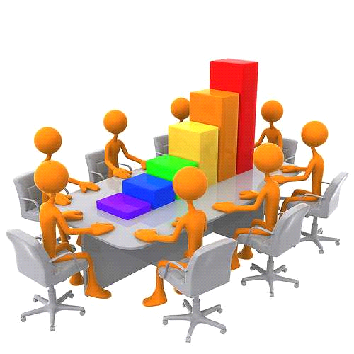

9**. Actividades del Plan Anual de Transparencia. Prensa enero a diciembre 2021.**

**INFORME DE PRENSA**

Con relación a los informes solicitados en referencia a la Resolución SENAC No 14/2021 de fecha 27 de enero de 2021 “Por la cual se establecen los Plazos y Lineamientos de presentación del Plan de Rendición de Cuentas al Ciudadano, Informes Parciales, Finales, Memoria anual y la Matriz de Indicadores del Periodo de ejercicio Fiscal 2021, conforme a las prerrogativas establecidas en el Decreto N° 2991 de fecha 6 de diciembre de 2019, Por el cual se aprueba "El Manual de Rendición de Cuentas al Ciudadano".

Durante el año se realizaron varias publicaciones en todas las redes sociales como así también en la página web de la institución.

Éste departamento ha dado cumplimiento a todo lo requerido por la D.G.T.A para el cumplimiento de las políticas públicas.

El Jurado se encuentra en cumplimiento de lo establecido por las leyes. En el mismo sentido, cabe destacar, la Constitución Nacional del Paraguay en la Ley 4251/10, *DE LENGUAS,* establece en varios artículos el uso oral y escrito de las dos lenguas oficiales (Castellano -Guarani) en igualdad de condiciones, en la administración de los tres Poderes del Estado y demás entidades públicas autónomas.

En el marco de ésta ley, el JEM implementó la incorporación del uso de la lengua Guarani en las publicaciones de las actividades realizadas por el mismo.

**INSTAGRAM**

<https://www.instagram.com/p/CJ85ZtTDW9N/?igshid=1g06o1lxmaiw1>

<https://www.instagram.com/p/CLt2-kBDYeo/?igshid=18qrtj629t03q>

<https://www.instagram.com/p/CLwraYhjxv6/?igshid=1rwuz8tvtazfd>

<https://www.instagram.com/p/CM43DvEjPgD/?igshid=xdhafe0jkwjb>

<https://www.instagram.com/p/CMkLzwED7b5/?igshid=492zjrmhpba4>

[**https://www.instagram.com/p/CR67L6djho6/?utm_medium=share_sheet**](https://www.instagram.com/p/CR67L6djho6/?utm_medium=share_sheet)

[**https://www.instagram.com/p/CVD2owALiXJ/?utm_medium=share_sheet**](https://www.instagram.com/p/CVD2owALiXJ/?utm_medium=share_sheet)

**FACEBOOK**

<https://www.facebook.com/449329341773991/posts/5482235211816687/>

<https://www.facebook.com/449329341773991/posts/5357466170960259/>

<https://www.facebook.com/449329341773991/posts/5349472158426327/>

<https://www.facebook.com/449329341773991/posts/5151979584842253/>

<https://www.facebook.com/449329341773991/posts/5446788825361326/>

[**https://www.facebook.com/449329341773991/posts/6112267812146754/**](https://www.facebook.com/449329341773991/posts/6112267812146754/)

[**https://m.facebook.com/story.php?story_fbid=232864178881884&id=100064749094523**](https://m.facebook.com/story.php?story_fbid=232864178881884&id=100064749094523)

**PÁGINA WEB**

<https://www.jem.gov.py/web2/index.php/14-sample-data-articles/1753-noticia-mecip-2>

<https://drive.google.com/file/d/1az8fHgxbTfiGrTJpqbFObwlFOHw4uOhD/view>

<https://www.jem.gov.py/informe-de-rendicion-de-cuentas-al-ciudadano/>

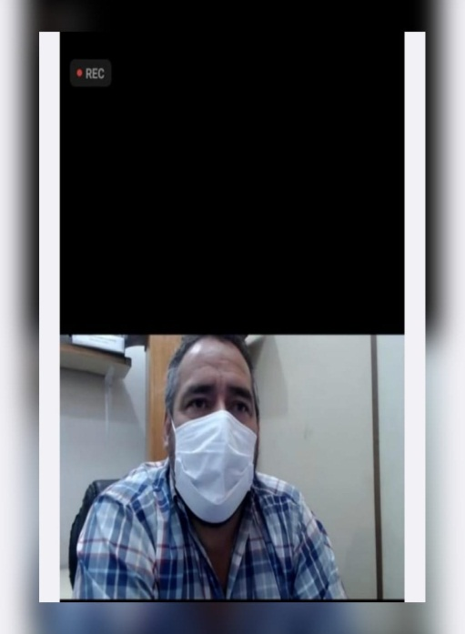 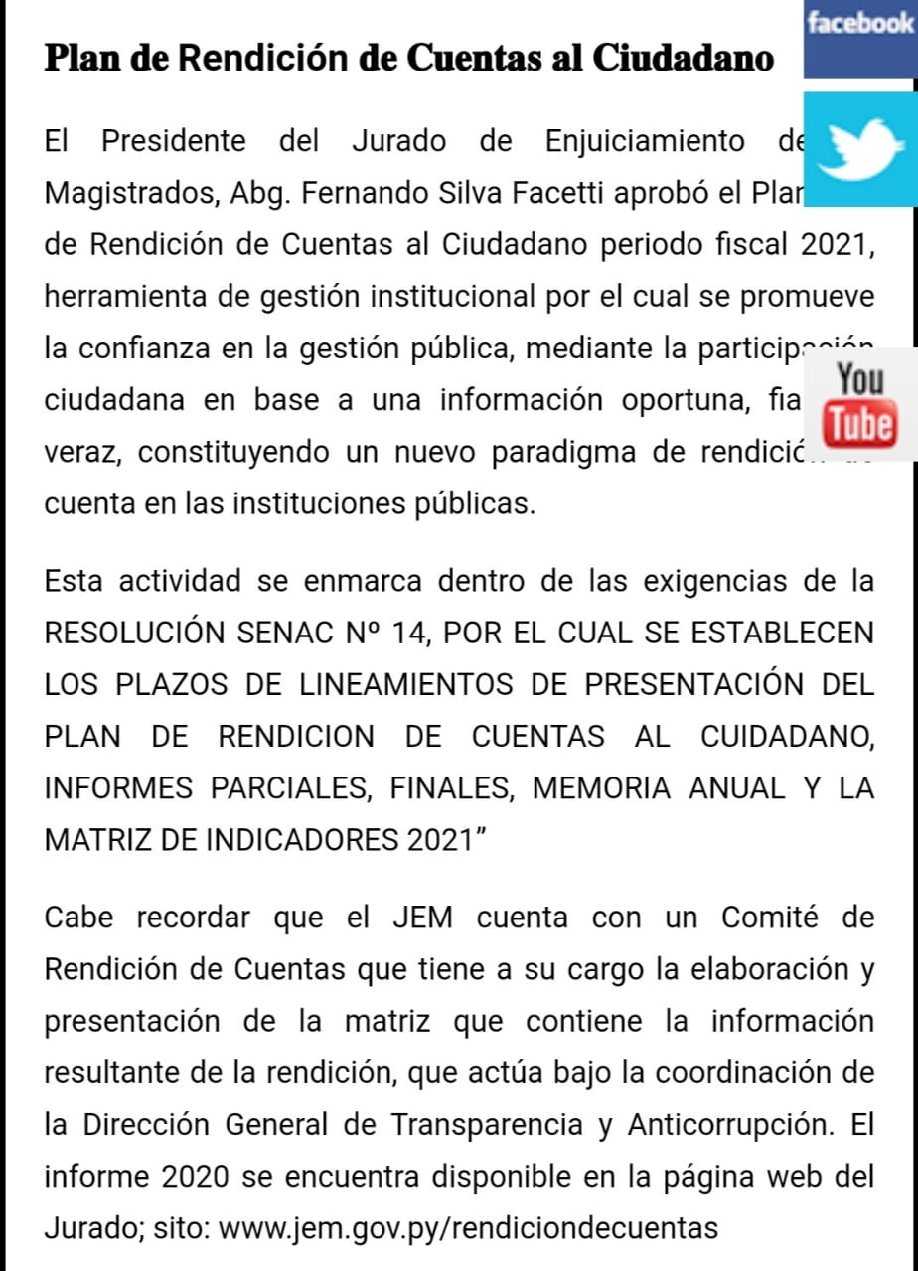

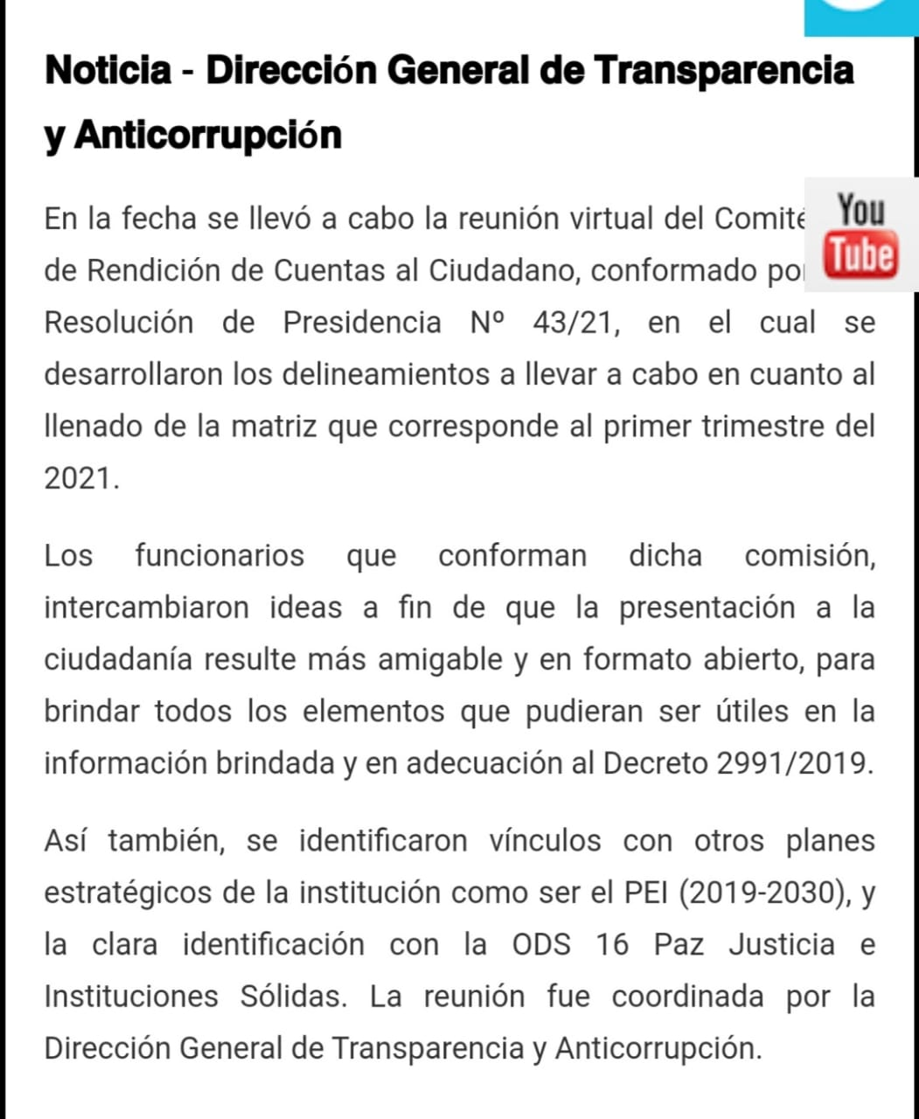 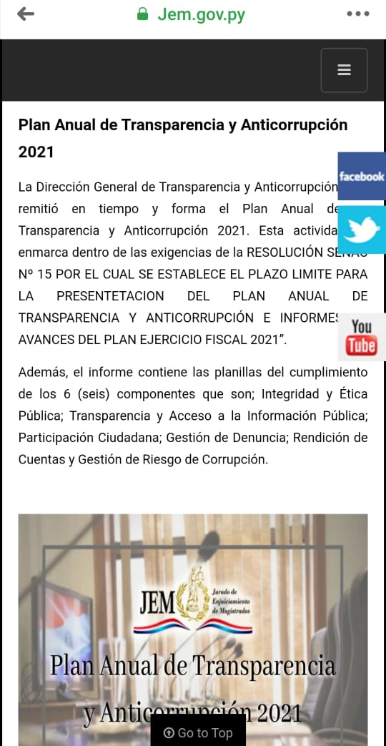

**TWITTER**

<https://twitter.com/Jem_py/status/1349083224790736897>

<https://twitter.com/Jem_py/status/1375484362712563717?s=08>

<https://twitter.com/Jem_py/status/1365323791153328131?s=08>

<https://twitter.com/Jem_py/status/1364930033547173900?s=08>

<https://twitter.com/Jem_py/status/1372573091923038209?s=08>

[**https://twitter.com/Jem_py/status/1420820658775265285?s=08**](https://twitter.com/Jem_py/status/1420820658775265285?s=08)

<https://twitter.com/Jem_py/status/1449032102213832713>